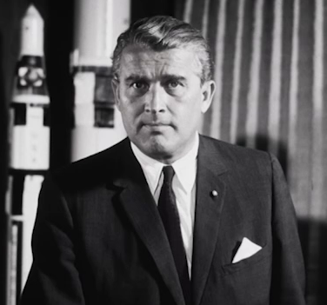
Wissenschaft ohne Moral?

Wernher von Braun soll einmal Folgendes gesagt haben:

„Die Wissenschaft hat keine moralische Dimension. Sie ist wie ein Messer. Wenn man es einem Chirurgen und einem Mörder gibt, gebraucht es jeder auf seine Weise.“

a. Recherchiere kurz den Begriff Moral und beschreibe dessen Bedeutung in Stichworten.

b. Gib die Aussage des Zitats in eigenen Worten wieder.

c. Lies das Zitat Freunden, Bekannten, Familienangehörigen vor und sammle deren Reaktionen.

d. Wie stehst du zur Aussage des Zitats? Kreuze an und begründe deine Entscheidung in Stichworten.

Ich stimme ihr vollständig zu | Ich stimme ihr eher zu | Sie ist für mich genauso richtig wie falsch | Ich lehne sie eher ab | Ich lehne sie vollständig ab

